附件1
2018中国足协杯资格赛预赛报名表
参赛俱乐部名称：东风本田汽车武汉足球俱乐部
职务 | 姓名 |  | 手机号 |  | 运动员服装（颜色） |  |  |  | 守门员服装（颜色）
领队 | 贾宇龙 |  |  |  | 上衣 | 短裤 |  | 长袜 | 上衣 | 短裤 | 长袜
主教练 | 曾凡化 |  |  | A | 红 | 白 |  | 红 | 黄 | 黑 | 黄
助理教练 | 童光浩 |  |  | B | 蓝 | 蓝 |  | 白 | 绿 | 黑 | 白
助理教练 | 阮 方
余佳 |  | 贺德馨 |  | 周俊霖 |  |  | 乐凯 |  |  | 张志鹏
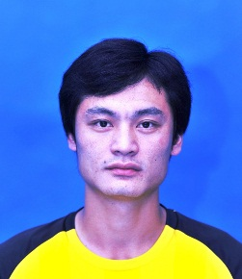 |  | 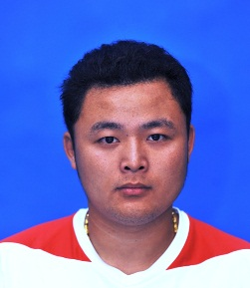 |  | 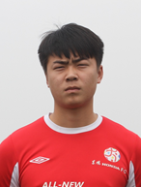 |  |  | 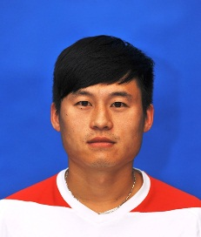
19820826 |  | 19900302 |  | 19931009 |  |  | 19850409 |  |  | 19870620
1 |  | 2 |  | 3 |  |  | 4 |  |  | 5
郑维力 |  | 徐鹏 |  | 万鹏 |  |  | 厉光 |  |  | 程忠
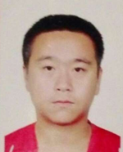 |  | 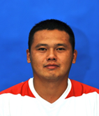 |  | 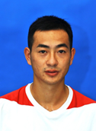 |  |  | 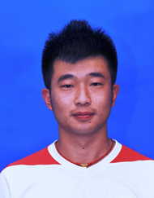 |  |  | 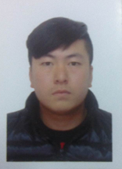
19920426 |  | 19870610 |  | 19861128 |  |  | 19880505 |  |  | 19890115
6 |  | 8 |  | 10 |  |  | 11 |  |  | 13
代炎森 |  | 肖晓 |  | 高雅骏 |  |  | 席玉强 |  |  | 程龙
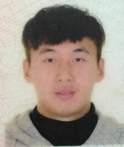 |  | 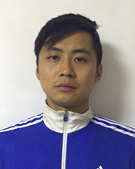 |  | 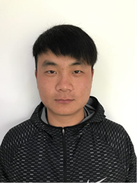 |  |  | 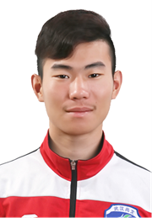 |  |  | 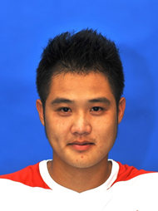
19930826 |  | 19890124 |  | 19910208 |  |  | 19980104 |  |  | 19890122
14 |  | 15 |  | 16 |  |  | 17 |  |  | 18
罗竞 |  | 林垠成 |  | 莫家晟 |  |  | 栾威 |  |  | 曹凯
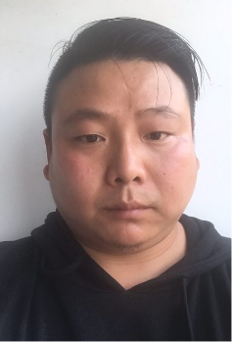 |  | 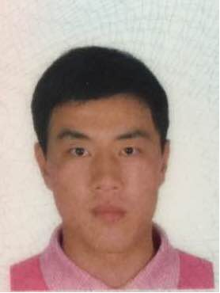 |  | 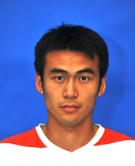 |  |  | 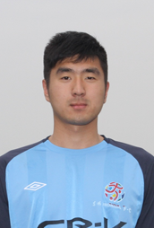
19850701 |  | 19890124 |  | 19851012 |  |  | 19950311 |  |  | 19950320
19 |  | 20 |  | 21 |  |  | 22 |  |  | 23
余洋 |  | 姜夏 |  | 艾鹏 |  |  | 李宗颀 |  |  | 邓幕来
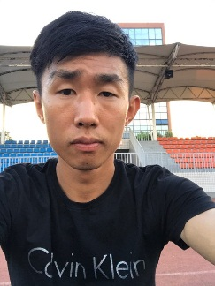 |  | 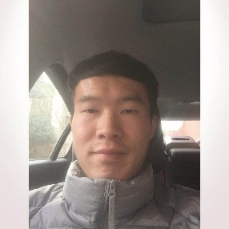 |  |  |  |  |  |  |  | 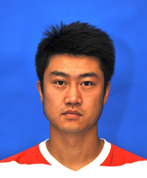
19920209 |  | 19910115 |  | 19890218 |  |  | 19890111 |  |  | 19871221
24 |  | 25 |  | 26 |  |  | 27 |  |  | 28
夏添 |  | 李想 |  | 郑佳文 |  |  | 寇涛 |  |  | 张一波
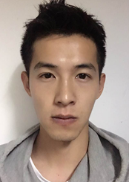 |  | 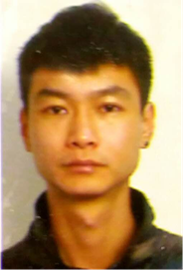 |  |  |  |  | 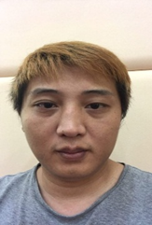 |  |  | 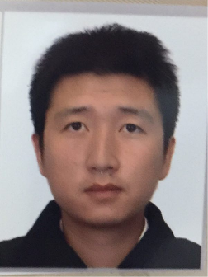
19910715 |  | 19870227 |  | 19910201 |  |  | 19830730 |  |  | 19871201
29 |  | 30 |  | 31 |  |  | 32 |  |  | 35
以上报名运动员身体健康，适合进行足球竞赛活动。 |  |  |  | 以上报名人员全部办理了意外伤害保险。
所属俱乐部盖章
本报名表及报名人员照片电子文件以“会员协会+俱乐部名称”命名后发到指定报名邮箱

所属会员协会（公章）
2017年 9 月 12 日

